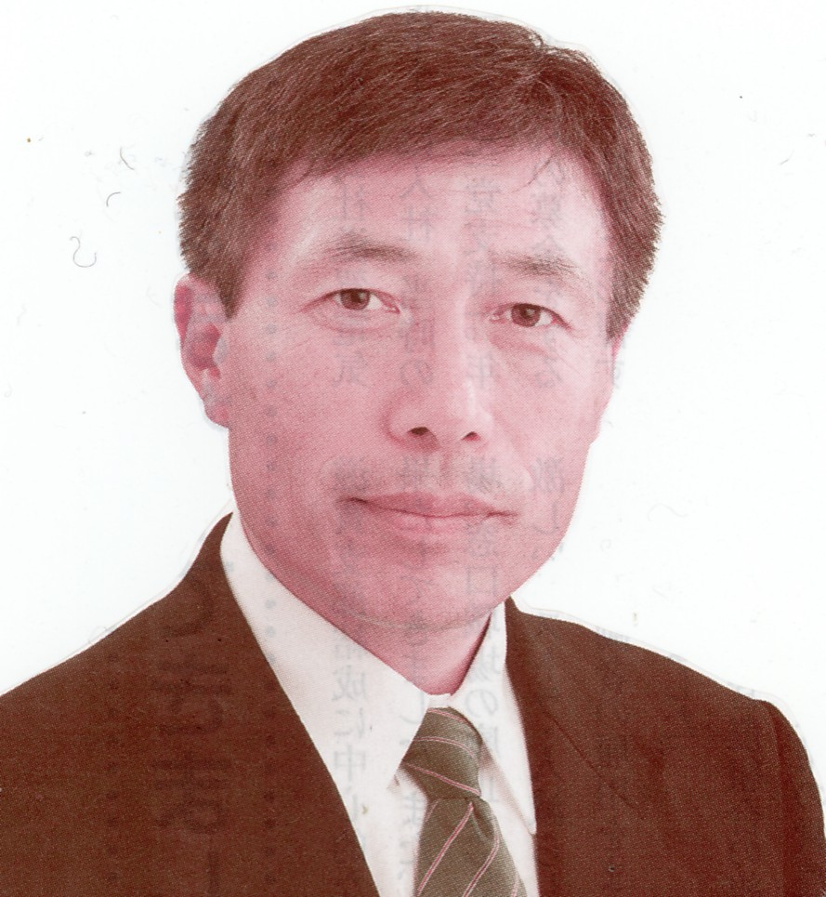
稲枝民報3月号外
日本共産党稲枝支部
支部長 手原政良
TEL･FAX：43-3882
中学校
給食
路線バス復活
場外馬券売場誘致
押しつけ
市町合併
▼稲枝地域住民の切実な願いに対する公式（議会での）態度を比べてみると･･･

山内よしお氏 | 「平成の大合併」の当初から、「地方切捨てと巨大開発、住民の負担増大がねらい」と、合併の本質を明らかに。昨年末、県が無反省に１市３町の枠組みを示した時、いち早く「押しつけ合併の勧告するな」と知事に要請。 | 当初から「文化・学園都市彦根に巨大ギャンブル施設はいらない」「青少年と市民に悪影響をもたらすのみ」と一貫して反対。中央競馬会から「進出計画なし」の回答引き出した住民運動を支援。 | 高齢者や子ども、車の乗れない人の移動を保障するのは自治体の大事な仕事。まして市民病院行きの路線バスを廃止するなど許せない、と困った人を見過ごすことはできない思いで署名集めに奔走。 | 稲枝中学校の給食存続を求め、市長を相手に理路整然と給食の必要性、地域と家庭の応援がいかに大切かを訴え、大きな共感。やがて「全中学校に給食を」と広がり、実施に道を開く。
自民党女性市議 | 「議員の使命」などの口実で、合併の是非を判断する住民投票条例に反対し、住民自治を否定。04年の住民意向調査で明確になった「合併ノー」の結論も無視して「合併推進請願」の紹介議員になり、賛成討論（05年1月）。 | 当初「場外馬券売場反対」を表明していたが、コロッとひっくり返り、昨年12月誘致を求める請願の紹介議員に。中央競馬会の「計画が無い」との回答で、「進出計画」も、「交付金が約束され、彦根の活性化」もウソだったことが明白に。 | 「ほとんど空気を運んでいる」「もっと効率の良い方法がないか検討を」と言いながら、「市立病院行きバス廃止しないで」の願いで集められた請願署名に冷たく反対。 | 03年、04年の議会では「稲枝中もスクールランチに切り替えることが望ましい」「愛情弁当の必要性」などに固執し、「稲枝中給食存続せよ」は言及せず。1万の署名が寄せられ「賛成」せざるを得なくなったもの。
自民党女性市議 |  | 市民への負担の押し付け＝介護保険料の引き上げなど市民負担増にことごとく賛成。
みなさんのご支持を日本共産党へ
ご意見、ご要望などをお寄せください。
メールJcp-kohoku@world.ocn.ne.jp
日本共産党の見解を
紹介します。
山内よしお党彦根くらし・雇用対策委員長は、くらし・医療・教育を守る予算を増やして市民の家計を応援すべき、と県知事要請に奮闘。「市民の苦しみあるところ日本共産党あり」の原点を大切に、みなさんの願い実現のため力をつくします。

